Уважаемые педагоги.
Класс | Основные виды деятельности с учащимися | На что обратить внимание
9 | Активизация сферы профессиональных интересов, рост потребностей в психологических знаниях о себе; поиск целей и смысла жизни, просыпается конфликт «отцов и детей» | Психологическая, педагогическая подготовка учащихся к профильному выбору;  Обучение построению жизненных перспектив и планов с учетом психологических знаний о себе
10-11 | Профессиональное самоопределение. Раздумья о любви, о семейных отношениях.  Юношеский максимализм, идеализм, высокий уровень критики жизненного устройства, радикальность мнений и поступков.  Появление собственной внутренней философии, отношения к жизни и ее смыслу | Нетрадиционные педагогические и психологические приемы обучения, общения, воспитания.  Готовность педагога помочь найти ответ на вопросы, которые ставят перед ним учащиеся

Ранний юношеский возраст – чрезвычайно важный и ответственный период в развитии личности человека.
Еще Ж..-Ж.. Руссо говорил о сознательном самоопределении как об основном содержании «второго рождения» личности в юности. К этому следует только добавить, что речь должна идти не столько о сознательном самоопределении, сколько о действенном самоопределении.
Самоопределение юноши отличается от подросткового тем, что он уже начинает действовать, реализуя планы, утверждая тот или иной образ жизни, начиная осваивать выбранную профессию. Эту особенность юности хорошо выразил известный отечественный социолог В.И.Шубкин, назвавший юность судьбоносным периодом жизни, в котором цена ошибки не «двойка», а порой бесполезно прожитые годы.
Главным новообразованием ранней юности является готовность (способность) к личностному и жизненному самоопределению.
Потребность в общении
Старший школьный возраст — это возраст формирования собственных взглядов и отношений, поисков самоопределения. Именно в этом выражается теперь самостоятельность юношей. Если подростки видят проявление своей самостоятельности в делах и поступках, то старшие школьники наиболее важной сферой проявления самостоятельности считают собственные взгляды, оценки, мнения.
Одним из пиков развития у человека потребности в общении является ранняя юность. Можно назвать несколько причин, объясняющих возрастающую заинтересованность в расширении сферы контактов. Наиболее явная из них — постоянное физическое и умственное развитие школьника и, связанное с этим, углубление его интересов. Важным обстоятельством является и потребность в деятельности. Она во многом находит свое выражение в общении. В юности особенно возрастает необходимость, с одной стороны, в новом опыте, а с другой — в признании, защищенности и сопереживании. Это определяет рост потребности в общении и способствует решению проблем самосознания, самоопределения, самоутверждения. С возрастом (от 15 до 17 лет) потребность в понимании заметно усиливается, причем у девушек она сильнее, чем у юношей.
Изучая особенности общения старшеклассников, исследователи обращают особое внимание на разнообразие его функций.
Во-первых, общение старшеклассника является очень важным «каналом информации».
Во-вторых, — это вид деятельности, которая оказывает значительное влияние на развитие личности.
В-третьих, это вид эмоционального контакта, который способствует развитию эмоциональной сферы и формированию самоуважения, которое так важно в этом возрасте.
В связи с этим потребность в понимании не предполагает особой рациональности: понимание должно носить характер эмоционального сочувствия, сопереживания. Естественно, что таким человеком в первую очередь мыслится сверстник, которого мучают те же проблемы и те же переживания.
Юноши и девушки находятся в постоянном ожидании общения — для них важен каждый новый человек. Общение в юности отличается особой доверительностью, исповедальностью, что накладывает отпечаток интимности, страстности на отношения, связывающие старшеклассников с близкими людьми. В силу этого в ранней юности так быстро переживаются неудачи в общении. В этом возрасте, по сравнению с подростковым, возникает и потребность в общении со взрослыми, особенно в ситуации неопределенности, затруднительности самостоятельного решения, то есть в какой-то проблемной ситуации. И доверие в большей степени связано не с интимностью или секретностью передаваемой информации, а со значительностью самой проблемы, с которой старшеклассник обращается к взрослому. Очень важно при этом, как юноша оценивает взрослого.
Показательным примером служат взаимоотношения с учителями.
Особенности этих взаимоотношений определяются в первую очередь индивидуальными качествами учителей. Наиболее строгой оценке со стороны старшеклассников подвергаются такие качества, как справедливость, способность к пониманию, эмоциональному отклику, а также уровень знаний учителя и качество преподавания.
С потребностью в общении в юношеском возрасте отчетливо проявляется потребность в обособлении.
Это может быть обособление сфер общения, а может быть стремление к уединению.

Потребность в уединении выполняет в развитии старшеклассника разнообразные функции. Ее можно рассматривать и как отражение определенной стадии развития личности, и как одно из условий такого развития. Познание прекрасного, осмысление себя и других может быть эффективно лишь в уединении. Фантазии и мечты, в которых проигрываются роли и ситуации, позволяют компенсировать определенные трудности в реальном общении.
Основным принципом общения и психической жизни в целом в юношеском возрасте является выраженный поиск путей к миру через нахождение пути к самому себе.

г.Тихорецк ул.Меньшикова, 98
тел.7-39-83
электронная почта: istoki2002@mail.ru
сайт центра: ppms-istoki.edusite.ru
МБУ СО ППМС — центр «Истоки»
г.Тихорецка

Памятка педагогам
(особенности общения с детьми старшего школьного возраста)
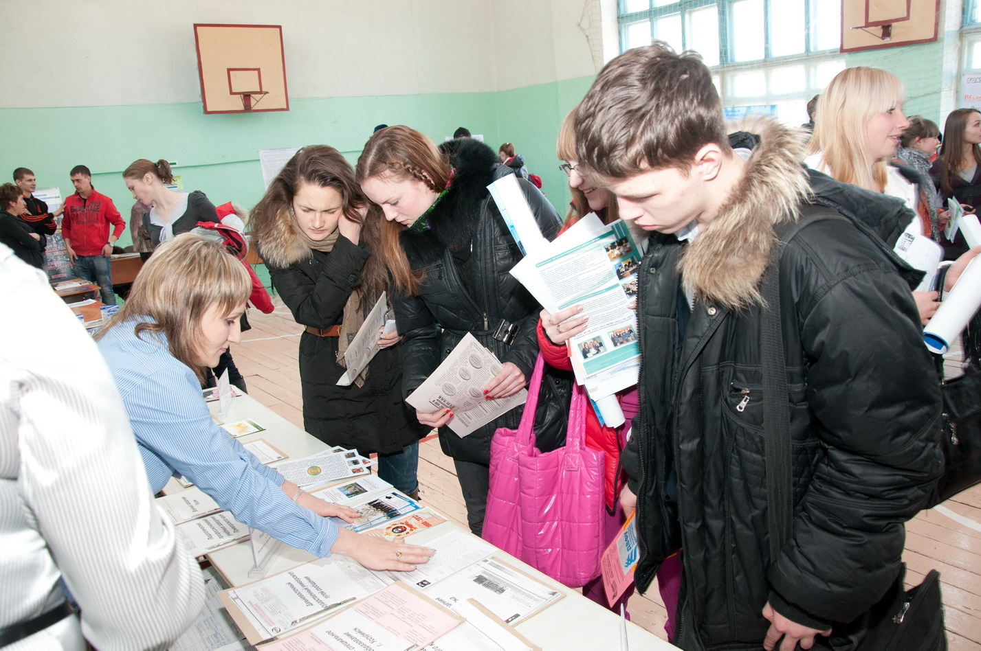

г. Тихорецк 2016

